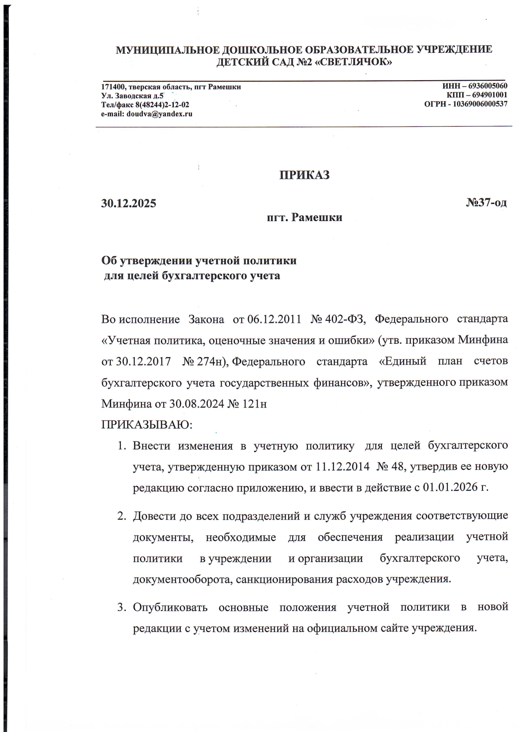

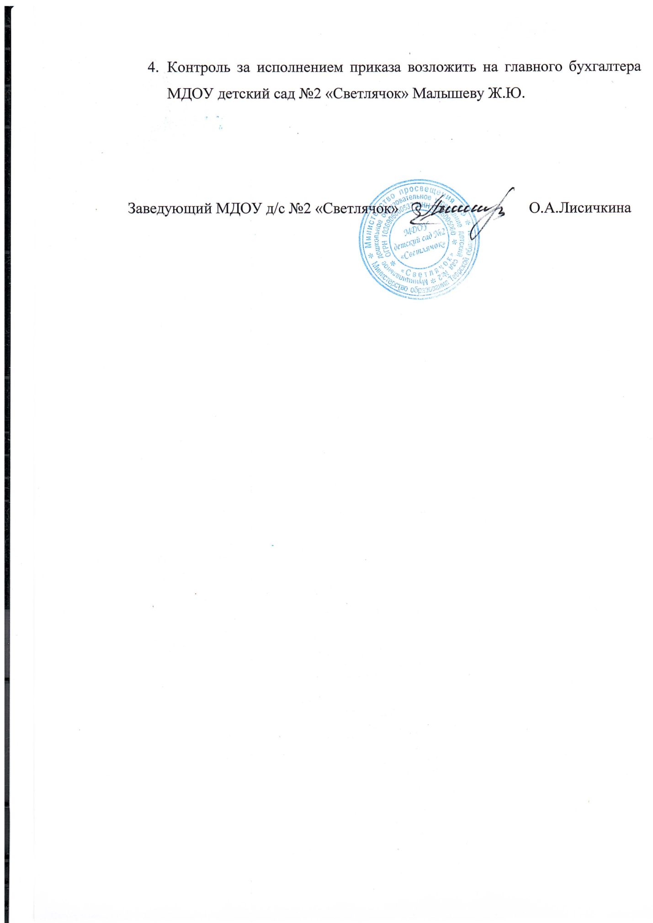

МУНИЦИПАЛЬНОЕ ДОШКОЛЬНОЕ ОБРАЗОВАТЕЛЬНОЕ УЧРЕЖДЕНИЕ
ДЕТСКИЙ САД №2 «СВЕТЛЯЧОК»
__________________________________________________________________
171400, тверская область, пгт Рамешки  Ул. Заводская д.5  Тел/факс 8(48244)2-12-02  e-mail: doudva@yandex.ru | ИНН – 6936005060  КПП – 694901001  ОГРН - 10369006000537

ПРИКАЗ

30.12.2025 №37-од
пгт. Рамешки

Об утверждении учетной политики
для целей бухгалтерского учета

Во исполнение Закона от 06.12.2011 № 402-ФЗ, Федерального стандарта «Учетная политика, оценочные значения и ошибки» (утв. приказом Минфина от 30.12.2017 № 274н), Федерального стандарта «Единый план счетов бухгалтерского учета государственных финансов», утвержденного приказом Минфина от 30.08.2024 № 121н
ПРИКАЗЫВАЮ:
- Внести изменения в учетную политику для целей бухгалтерского учета, утвержденную приказом от 11.12.2014 № 48, утвердив ее новую редакцию согласно приложению, и ввести в действие с 01.01.2026 г.
- Довести до всех подразделений и служб учреждения соответствующие документы, необходимые для обеспечения реализации учетной политики в учреждении и организации бухгалтерского учета, документооборота, санкционирования расходов учреждения.
- Опубликовать основные положения учетной политики в новой редакции с учетом изменений на официальном сайте учреждения.
- Контроль за исполнением приказа возложить на главного бухгалтера МДОУ детский сад №2 «Светлячок» Малышеву Ж.Ю.

Заведующий МДОУ д/с №2 «Светлячок» О.А.Лисичкина

